**Основные правила безопасности для детей**

.

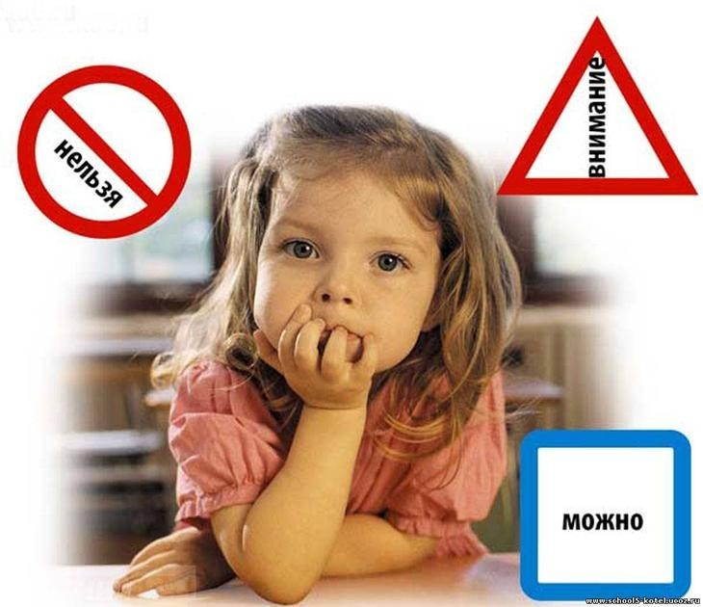

Каждый родитель хочет уберечь своего ребенка от непредвиденных жизненных ситуаций. Но быть рядом ежеминутно просто невозможно. Правила безопасности для детей — это то, что должны знать все мамы и папы без исключения. И не только знать, но и учить этому подрастающее поколение, помня о том, что детская безопасность во многом зависит от умения ребенка правильно среагировать на ситуацию.

**Как научить своего ребенка правилам безопасности?**

Именно от своих родителей дети воспринимают информацию лучше всего, если она правильно подается. Поэтому детская безопасность — это прежде всего терпеливая работа мамы и папы в отношении своего ребенка. Не стоит думать, что одна между делом проведенная беседа о нормах безопасного поведения дома и на улице даст нужный эффект. Прививать знания о том, как вести себя в тех или иных сложных ситуациях, которые представляют опасность для жизни и здоровья, необходимо постоянно, руководствуясь некоторыми рекомендациями.

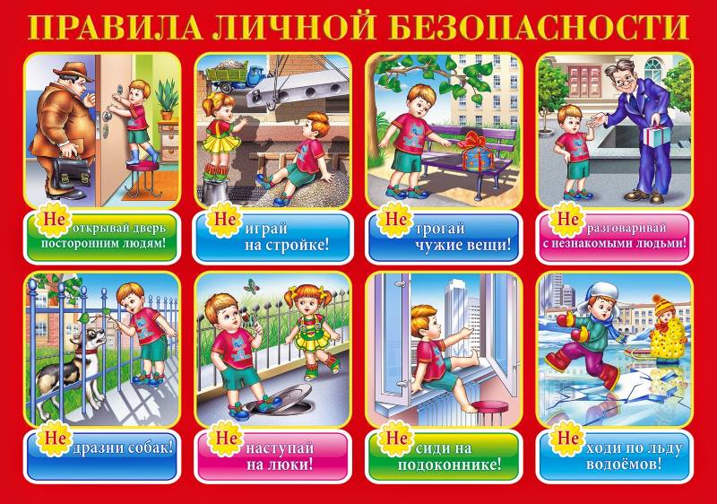

**Безопасное поведение детей: рекомендации для родителей**

Первое правило, которого должны придерживаться мама и папа — учить детей безопасному поведению нужно регулярно. Это могут быть не только устные разъяснения, но и рассмотрение наглядных материалов, например, видеороликов о безопасности жизнедеятельности детей или картинок с ситуативными иллюстрациями и стихами. Вообще, нужно иметь в виду, что беседы, подкрепленные наглядностью, гораздо более эффективны, чем простые объяснения.

Безопасность вашего ребенка напрямую зависит от того, насколько доверительные отношения между вами сложились. Детям, которые всецело могут положиться на своих родителей, гораздо проще рассказать об опасности, которой они подвергались. Мама и папа, в свою очередь, будут знать, на что нужно обратить внимание и как сделать так, чтобы в аналогичной ситуации малыш мог быстро среагировать и поступить правильно. Не бойтесь рассказывать о своих жизненных историях, в конце делая вывод о том, как нужно или не нужно вести себя. Подобные рассказы о личном опыте родителей очень хорошо влияют на поведение детей.

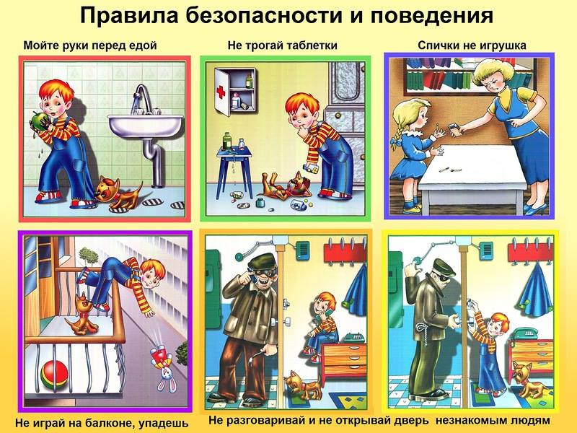

Важный совет: объясняя ребенку правила безопасного поведения для детей, ни в коем случае не запугивайте его страшными историями с жуткими подробностями. Нужно помнить, что безопасность глазами детей совсем другая, поэтому такая тактика может только навредить: порой страх бывает настолько сильным, что просто парализует ребенка в непредвиденной ситуации и не позволяет ему предпринять нужные действия.

Если в школе или детском саду проводится консультация для родителей о том, как научить чадо технике безопасности для детей, выделите время и посетите ее. На таких мероприятиях можно узнать много полезного о том, как обезопасить ребенка от воздействия внешних факторов, способных причинить ему вред. Полученная инструкция существенно облегчит задачу формирования правильного поведения ребенка в тех или иных ситуациях.

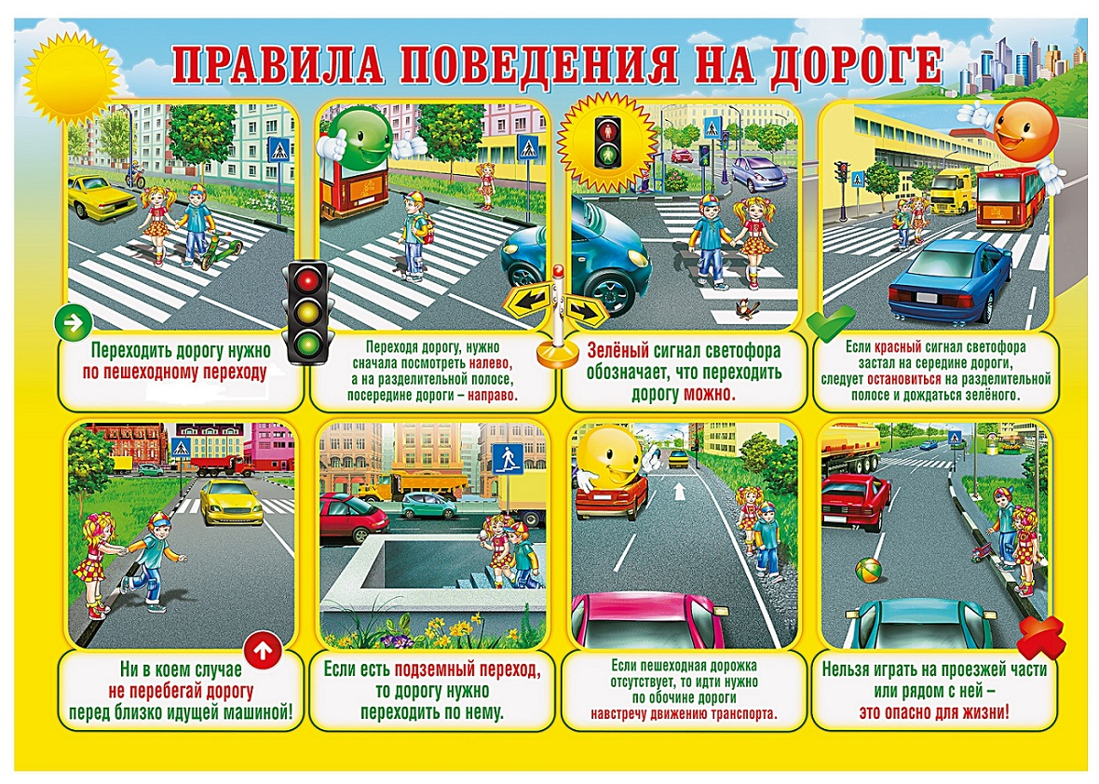

Детская безопасность — это важная часть воспитания [школьников](https://roditeliz.ru/school) и [дошкольников](https://roditeliz.ru/preschool), и потому в образовательных заведениях часто проводятся игры и конкурсы рисунков (Безопасность глазами детей, Безопасность детей — забота родителей и др.). Поддержите своего ребенка в конкурсе, помогите ему сделать материал и покажите свое серьезное отношение к этой теме. Это гарантированно закрепит несколько правил поведения в детском сознании.

**Основные правила безопасности для детей**

Итак, стало понятно, научить правилам безопасности детей — это забота родителей. Как бы ни старались мама и папа, всегда быть с родителями малыш не сможет, поэтому родители должны составить некую инструкцию, в первую очередь — для себя. Памятка «Учим ребенка правилам безопасности» поможет не упустить важные наставления. Памятка включает в себя следующие основные нормы безопасного поведения, которым взрослый может научить детей:

•                    Никому не открывать двери, если малыш остался дома один. Если кто-то звонит по телефону, ни в коем случае не сообщать, что взрослых в квартире нет.

•                    Выучить наизусть номера экстренных служб и уметь пользоваться ими. Можно повесить список номеров на видное место. В сложной ситуации такая анкета поможет быстро сориентироваться, в какую именно службу необходимо позвонить.

•                    На улице не разговаривать с незнакомцами, не подходить к машинам, даже если оттуда протянута рука со сладостями или котенком, не уходить с неизвестными людьми по их просьбе, не входить в лифт с незнакомцами. Обращение по имени еще не означает, что человек знает ребенка. Также нужно помнить: мама и папа никогда не пришлют незнакомца за малышом.

•                    Если преследует незнакомец, нужно направиться в людное место и сообщить о том, преследует неизвестный человек. Помочь и защитить может полицейский или охрана торгового центра. Ни в коем случае нельзя заходить в подъезд, чтобы спрятаться.

•                    [Переходить дорогу](https://RoditeliZ.ru/safe/flikery-i-bezopasnost-detej-na-dorogakh-pravila.html) только на зеленый сигнал светофора, пользоваться пешеходными переходами и всегда внимательно смотреть по сторонам.

•                    Спички, газ, электричество, лекарства — все это не игрушки. С электрическими и газовыми приборами нужно обходиться очень аккуратно. Лучше всего не использовать их, если дома нет взрослых.

Конечно, данный свод правил — далеко не полный. Заботясь о безопасности детей, родители могут создать несколько отдельных памяток, сгруппировав нормы поведения по разделам (например, [правила пожарной безопасности](https://RoditeliZ.ru/safe/pravila-pozharnoy-bezopasnosti-dlya-detey-pri-pozhare.html), безопасность ребенка дома и на улице, [правила дорожного движения](https://RoditeliZ.ru/family/pravila-povedeniya-v-obshhestvennom-transporte-dlya-detej.html) для детей).

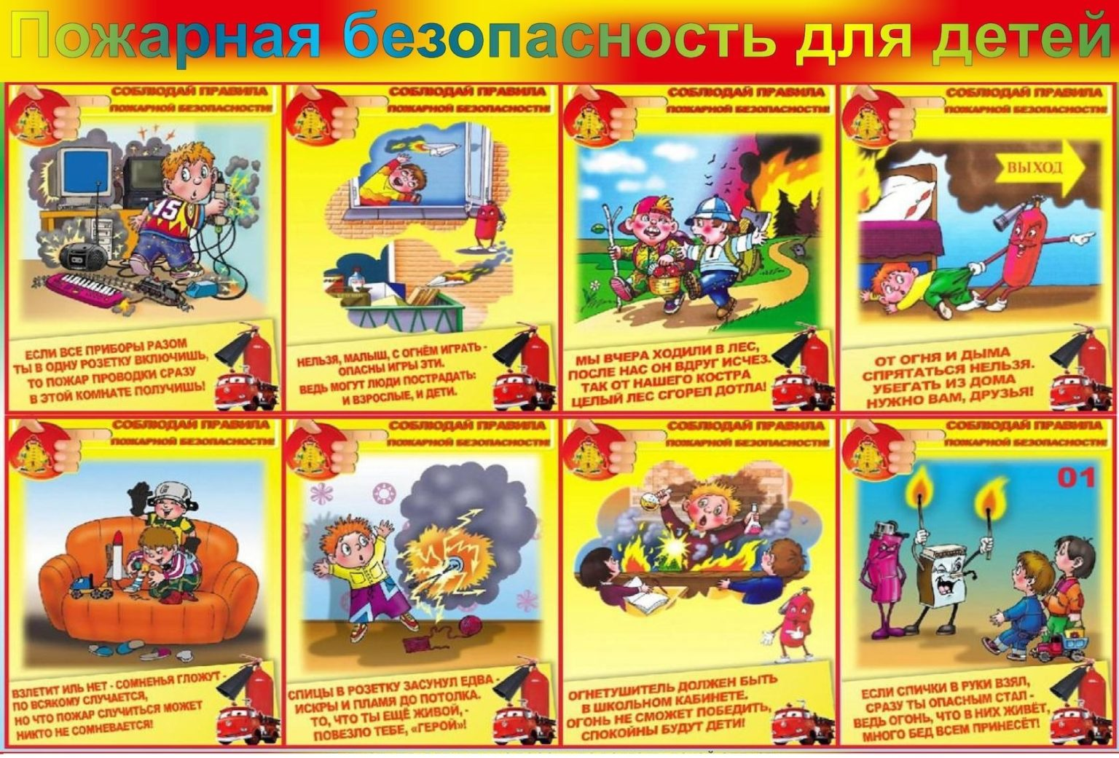

Можно периодически доставать памятки и освежать собственные знания, одновременно подкрепляя формирование безопасного поведения у ребенка. Не забывайте о том, что малышам очень важен пример взрослых, поэтому выполнять правила нужно и самому, в противном случае ребенок не усвоит их.

Детская безопасность — важнейшая часть воспитания ребенка. Формирование у ребенка навыков безопасного поведения в сложных жизненных ситуациях — большой труд, однако посвящать этому достаточное количество времени обязан каждый родитель. К сожалению, уберечь детей от всех возможных видов опасности просто невозможно, но мама и папа вполне способны сделать все, чтобы подготовить ребенка к встрече с трудностями.

Разработано КДН и ЗП

2024г